Zápis z 29. stretnutia RC Nitra v rotariánskom roku 2022/2023 dňa 15. mája 2023
v penzióne Artin

Prítomní: D. Peškovičová, K. Pieta, L. Tatar, A Tóth, Ľ. Holejšovský, I. Košalko, L. Gáll

Hostia: Z. Pietová, R. Bečica, D. Húska z RC Piešťany

Ospravedlnení : A. Havranová M. Waldner, M. Svoreň, V. Miklík, J. Stoklasa, P. Szabo, G. Tuhý, P. Galo, K. Lacko-Bartoš, L. Hetényi, J. Dóczy, E. Oláh, R. Plevka, M. Poništ

Dnešné klubové stretnutie otvorila a viedla prezidentka klubu Danka Peškovičová. Privítala prednášajúceho Ondreja Grenčíka, ktorý predstavil projekt PRONEA. Víziou projektu Pronea je kvalitným vzdelávaním a výchovou mladých ľudí transformovať región Hornej Nitry na miesto, kde sa oplatí pracovať a žiť.

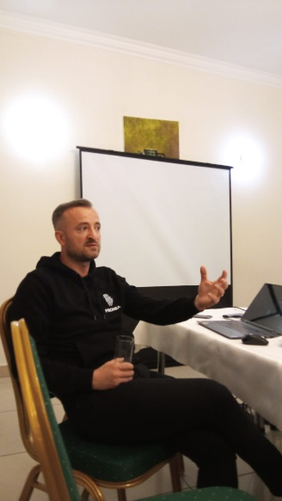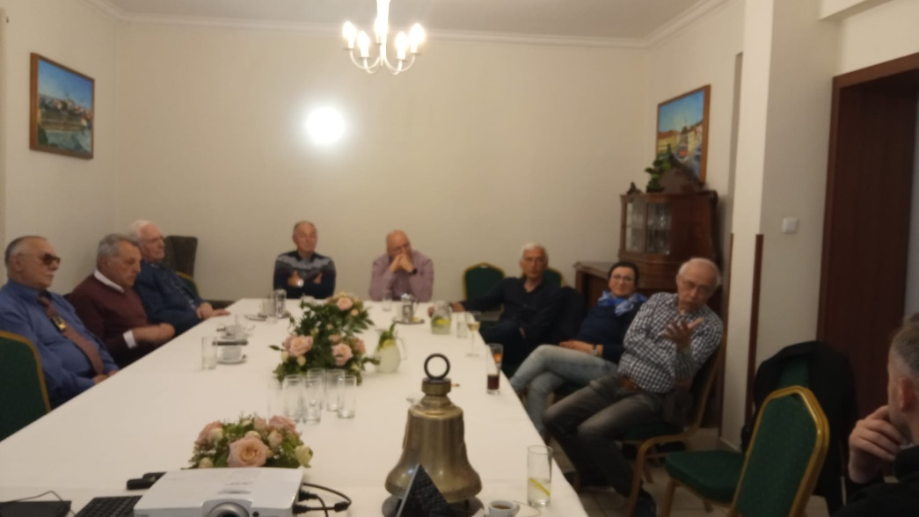

Spoločnosť vnikla pred desiatimi rokmi. Základná škola vznikla pred 8,5 rokmi, navštevuje ju 350 žiakov a počet učiteľov a zamestnancov školy je 70. Pred štyrmi rokmi založili aj MŠ. Transformácia Hornej Nitry sa týka ja vzdelávania. Príklad z Holandska v oblasti kde zatvárali bane. Tam tiež investovali pri transformácii do vzdelávania. Horná Nitra je príležitosť, príklad z minulosti – Baťovany. Návrat k odkazu T. Baťu. V centre má byť človek a jeho vzdelávanie. Vízia je založenie aj strednej školy. Cesta podnikavosti. Počas štúdia sa už stať podnikavým. Udržať mladých ľudí v regióne, vytvoriť sám pre seba pracovné miesto. Výroba automobilov – zníženie subdodávateľov pre automobilový priemysel, prechod na elektro autá (mínus 30 000 komponentov). Vzdelávanie od MŠ až po strednú školu. Súčasný vzdelávací systém nepripraví pre prax. Baťov systém – študenti sa učili a zároveň vykonávali prax. Pronea má 6 dcér – Pronea Academy, Pronea Campus, Pronea Art, Pronea Hub, Pronea Smart, Pronea Sport. Žiakom sa každoročne vypracúva profil – hodnotenie. Školné je 50 Eur/mesačne. Od základnej školy sa učia angličtinu. Financovanie je od štátu. Robia sa workshopy pre profesie. Neustále sa snažiť pomôcť objaviť každému žiakovi jeho talent, osobnosť, aby sa čo najrýchlejšie adaptoval pre prax. Chcú byť školou pre každého a byť nápomocný pre transformáciu regiónu.

Pripájame videá z dvoch každoročných kľúčových eventov. Konferencia vždy v októbri: https://www.youtube.com/watch?v=eXx0Z0GVT3s a Hackathon vždy vo februári: https://www.youtube.com/watch?v=KY3K-bqge1U

Informácie:

- Dňa 5. 6. 2023 bude prednáška Jánosa Zolcera: Tajomstvá Michaila Gorbačova.
- Prednáška vizitátorky Slovenskej provincie dcér kresťanskej lásky: termín prednášky
je predbežne stanovený na obdobie po Veľkej noci.
- V dňoch 19. 5 - 21. 5. 2023 sa uskutoční Dištriktová konferencia D 2240 v ČR v meste Broumov.
Ocenení:
Martin Svoreň CTB
Ľubomír Holejšovský CTB
Gabriel Tuhý PHF
Michal Poništ PHF

- V dňoch 23. 5. - 25. 5. 2023 sa uskutoční výlet výmenných študentov do Budapešti v réžií nášho klubu. Kto má záujem sa pridať, účastníkov eviduje sekretár klubu.
Dana Peškovičová, prezidentka Rotary club Nitra 2022/2023

